养水牛喂什么饲料，水牛饲料配方及制作方法
养殖水牛我们要重视日常的喂养情况，饲喂的草、料要充足，搭配饲料合理，能满足水牛各种营养需求，显着提高水牛的育肥速度，体形称重大，提高养殖效益。那么，水牛喂养什么呢?下面一起来了解一下水牛饲料。
水牛饲料自配料
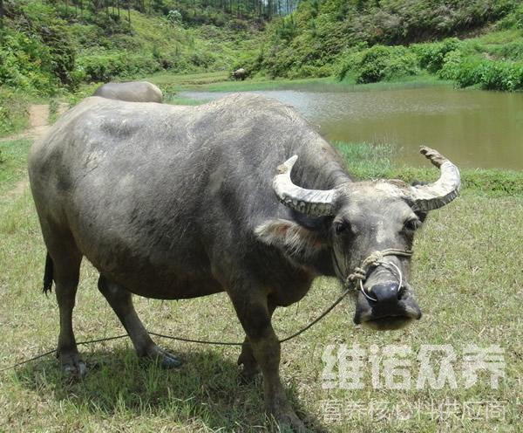
一、水牛饲料自配料：
1、玉米62.7%、玉米酒糟10%、麸皮9%、棉籽饼15.0%、石粉1.0%、骨粉0.5%、食盐1.0%、碳酸氢钠0.5%、维诺育肥牛多维0.1%，维诺霉清多矿0.1%，维诺复合益生菌0.1%。
2、玉米59.2%、玉米酒糟10%、麸皮8%、胡麻饼20%、石粉1.0%、骨粉0.5%、食盐1.0%、维诺育肥牛多维0.1%，维诺霉清多矿0.1%，维诺复合益生菌0.1%。
喂养水牛饲料配方要合理,提高营养全面均衡，成本低廉,促进水牛的生长速度,提高牛的免疫力,复合益生菌调节肠道内环境，防治消化不良、抑制腹泻、瘤胃臌胀等功效，增膘快、节省饲料、改善肉质。

